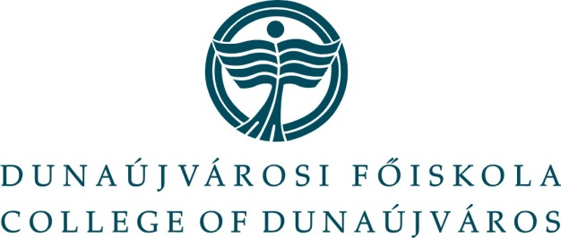
2015. | február | 27.
DUNAÚJVÁROSI FŐISKOLA

Sajtóközlemény
eredményesen zárult a dunaújvárosi főiskola Nagy teljesítőképességű szerkezeti anyagok kutatása elnevezésű projektje

A Dunaújvárosi Főiskola és konzorciumi partnerei, a Széchenyi István Egyetem (Győr) és a Bay Zoltán Alkalmazott Kutatási Közhasznú Nonprofit Kft. (Miskolc) kutatási projektet valósítottak meg 2012. október 1. és 2015. február 28. között.

A TÁMOP-4.2.2A-11/1/KONV-2012-0027 azonosító számú „Nagy teljesítőképességű szerkezeti anyagok kutatása” című, 700 718 421 Ft-os támogatási értékű pályázatot a hármas konzorcium sikeresen zárta le.

TOVÁBBI INFORMÁCIÓ A PROJEKTRŐL:

A kutatási projekt két fő téma köré csoportosul, amelyek szervesen kapcsolódnak egymáshoz. Az egyik az anyagfejlesztés, a másik az üzemeltetés hatására létrejövő anyagkárosodás. Közös céljuk, hogy az anyagtudomány legújabb eredményeire támaszkodva egyre mélyebb ismereteket nyújtsanak az anyagok szerkezete és azok tulajdonságai közötti kapcsolatról, és amelyek birtokában ma még sokszor elképzelhetetlen tulajdonság együttesű szerkezeti anyagok kifejlesztése és használata váljon lehetővé. A kutató munkába számos fiatal kapcsolódik be azzal a céllal, hogy a megszerzett tudás minél szélesebb körben hasznosuljon. A projekt tapasztalt külföldi résztvevői segítik a kutatási téma célkitűzéseinek megvalósulását.
A projekt mindkét területén kiemelt hangsúlyt kap a fizikai szimuláció. Ennek meghatározó eszköze a már említett Gleeble 3800 termomechanikai szimulátor, illetve ide tartozik a pácoló szimulátor is. A matematikai vagy számítógépes szimuláció területén három, jellegét tekintve eltérő alkalmazást emelhetünk ki. A COMSOL programot az intenzív képlékeny alakítási folyamatok szimulációjához, valamint a termomechanikus fárasztó kísérleteink modellezéséhez használjuk. A JMatPro szoftvert a szerkezeti és a saválló acélok átalakulási folyamatainak elemzésekor vetjük be. Hazánkban teljesen újszerű alkalmazási lehetőséget rejt a CIVA roncsolásmentes vizsgálati szakértői rendszer alkalmazása, ami az ultrahang és a folytonossági hiány kölcsönhatását modellezi.
A célzott alapkutatás jellegű munkaprogram jó példája napjaink meghatározó cselekvéstípusa ‒ a hálózatépítés (networking) ‒ megtestesítésének. A kutató munka társadalmi megújulásban (vö. TÁM) betöltött szerepét és hatását a projekt „elemei” közötti kapcsolatrendszeren keresztül, annak koherenciája alapján lehet megítélni. Az elemeket különböző megközelítésből és különböző szinteken definiálhatjuk. Ha az anyagtudomány, mint önálló diszciplína alkotóelemeit vizsgáljuk (anyagösszetétel és anyagszerkezet, gyártástechnológia, tulajdonságok és az anyagok viselkedése üzemi körülmények hatására), akkor megállapíthatjuk, hogy a projekt kutatási területei érintik az anyagtudomány szinte minden egyes területét. Nem hagyományos gyártástechnológiákat kutatunk annak érdekében, hogy azokból ipari technológia legyen kifejleszthető.
Meggyőződésünk, hogy a projektben résztvevő kutatók a munkaterv feladatainak teljesítése során olyan kompetenciák birtokába jutnak, amelyek képessé teszik őket arra, hogy meggyőző választ adjanak a 21. század technikai és technológiai kihívásaira. Ezt a víziót fogalmazza meg a „Nagy teljesítőképességű szerkezeti anyagok kutatása” tárgyú projekt mottója: A JELEN TUDOMÁNYA A JÖVŐ GYAKORLATA.
Bővebb információ: http://www.duf-tamop422.hu

